**Tadeusz Brzeski**

**24.11.2020**

**Sprawozdanie nr 2**

**Temat: Programowanie obiektowe, aplikacja To-do**

**Teoria:**

Programowanie obiektowe polega na dzieleniu kodu obiekty posiadające swoje pola (parametry obiektu) oraz metody (funkcje należące do obiektu). Pozwala programistom na zachowanie czystego i przejrzystego kodu, oraz na lepsze podzielenie się pracą w zespole (każda osoba/zespół pisze oddzielny obiekt, następnie wystarczy połączyć kod).

**Przebieg zadania:**

Program składa się z 2 klas:

Klasy Elementu Listy:



Posiadające pola *text*, oraz wartość logiczną *done*

Klasę Listy:



Posiadającą tablicę zawierającą elementy listy, oraz metody pozwalające na wyświetlanie oraz edytowanie listy.

Następnie jest tworzona nowa lista:



Reszta programu posiada funkcje interakcji z użytkownikiem:





Sam program jest wykonywany w pętli, dzięki czemu nie wyłączy się od razu po dodaniu elementu do listy



**Prezentacja programu:**

Menu główne zawierające listę zadań oraz listę dostępnych akcji.

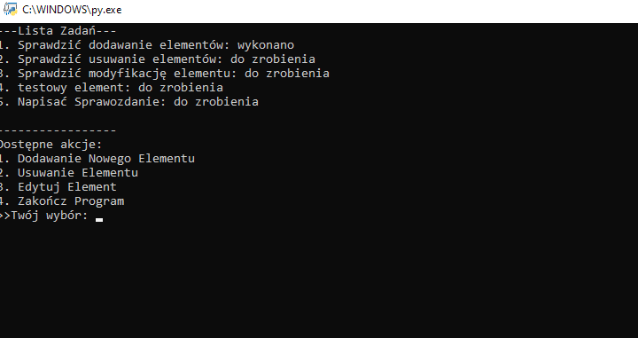

Spróbujmy usunąć testowy element.

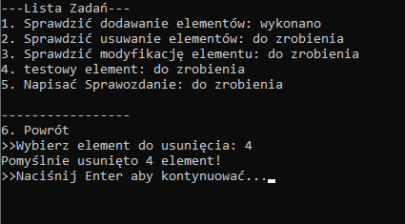

Po chwili ukazuje nam się menu z uaktualnioną listą.

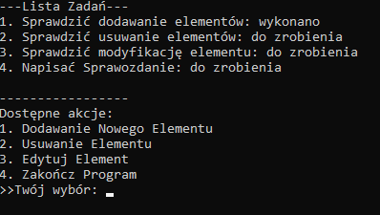

Usuwanie elementów działa więc możemy odznaczyć związane z nim zadanie. W tym celu wchodzimy do menu edycji. I wybieramy interesujący nas element.

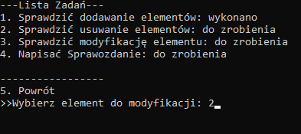

Otwiera nam się menu edycji elementu. Wybieramy zmianę stanu na „wykonany”

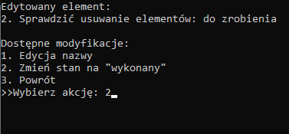

Po wykonaniu akcji wracamy do menu głównego z odświeżoną listą

